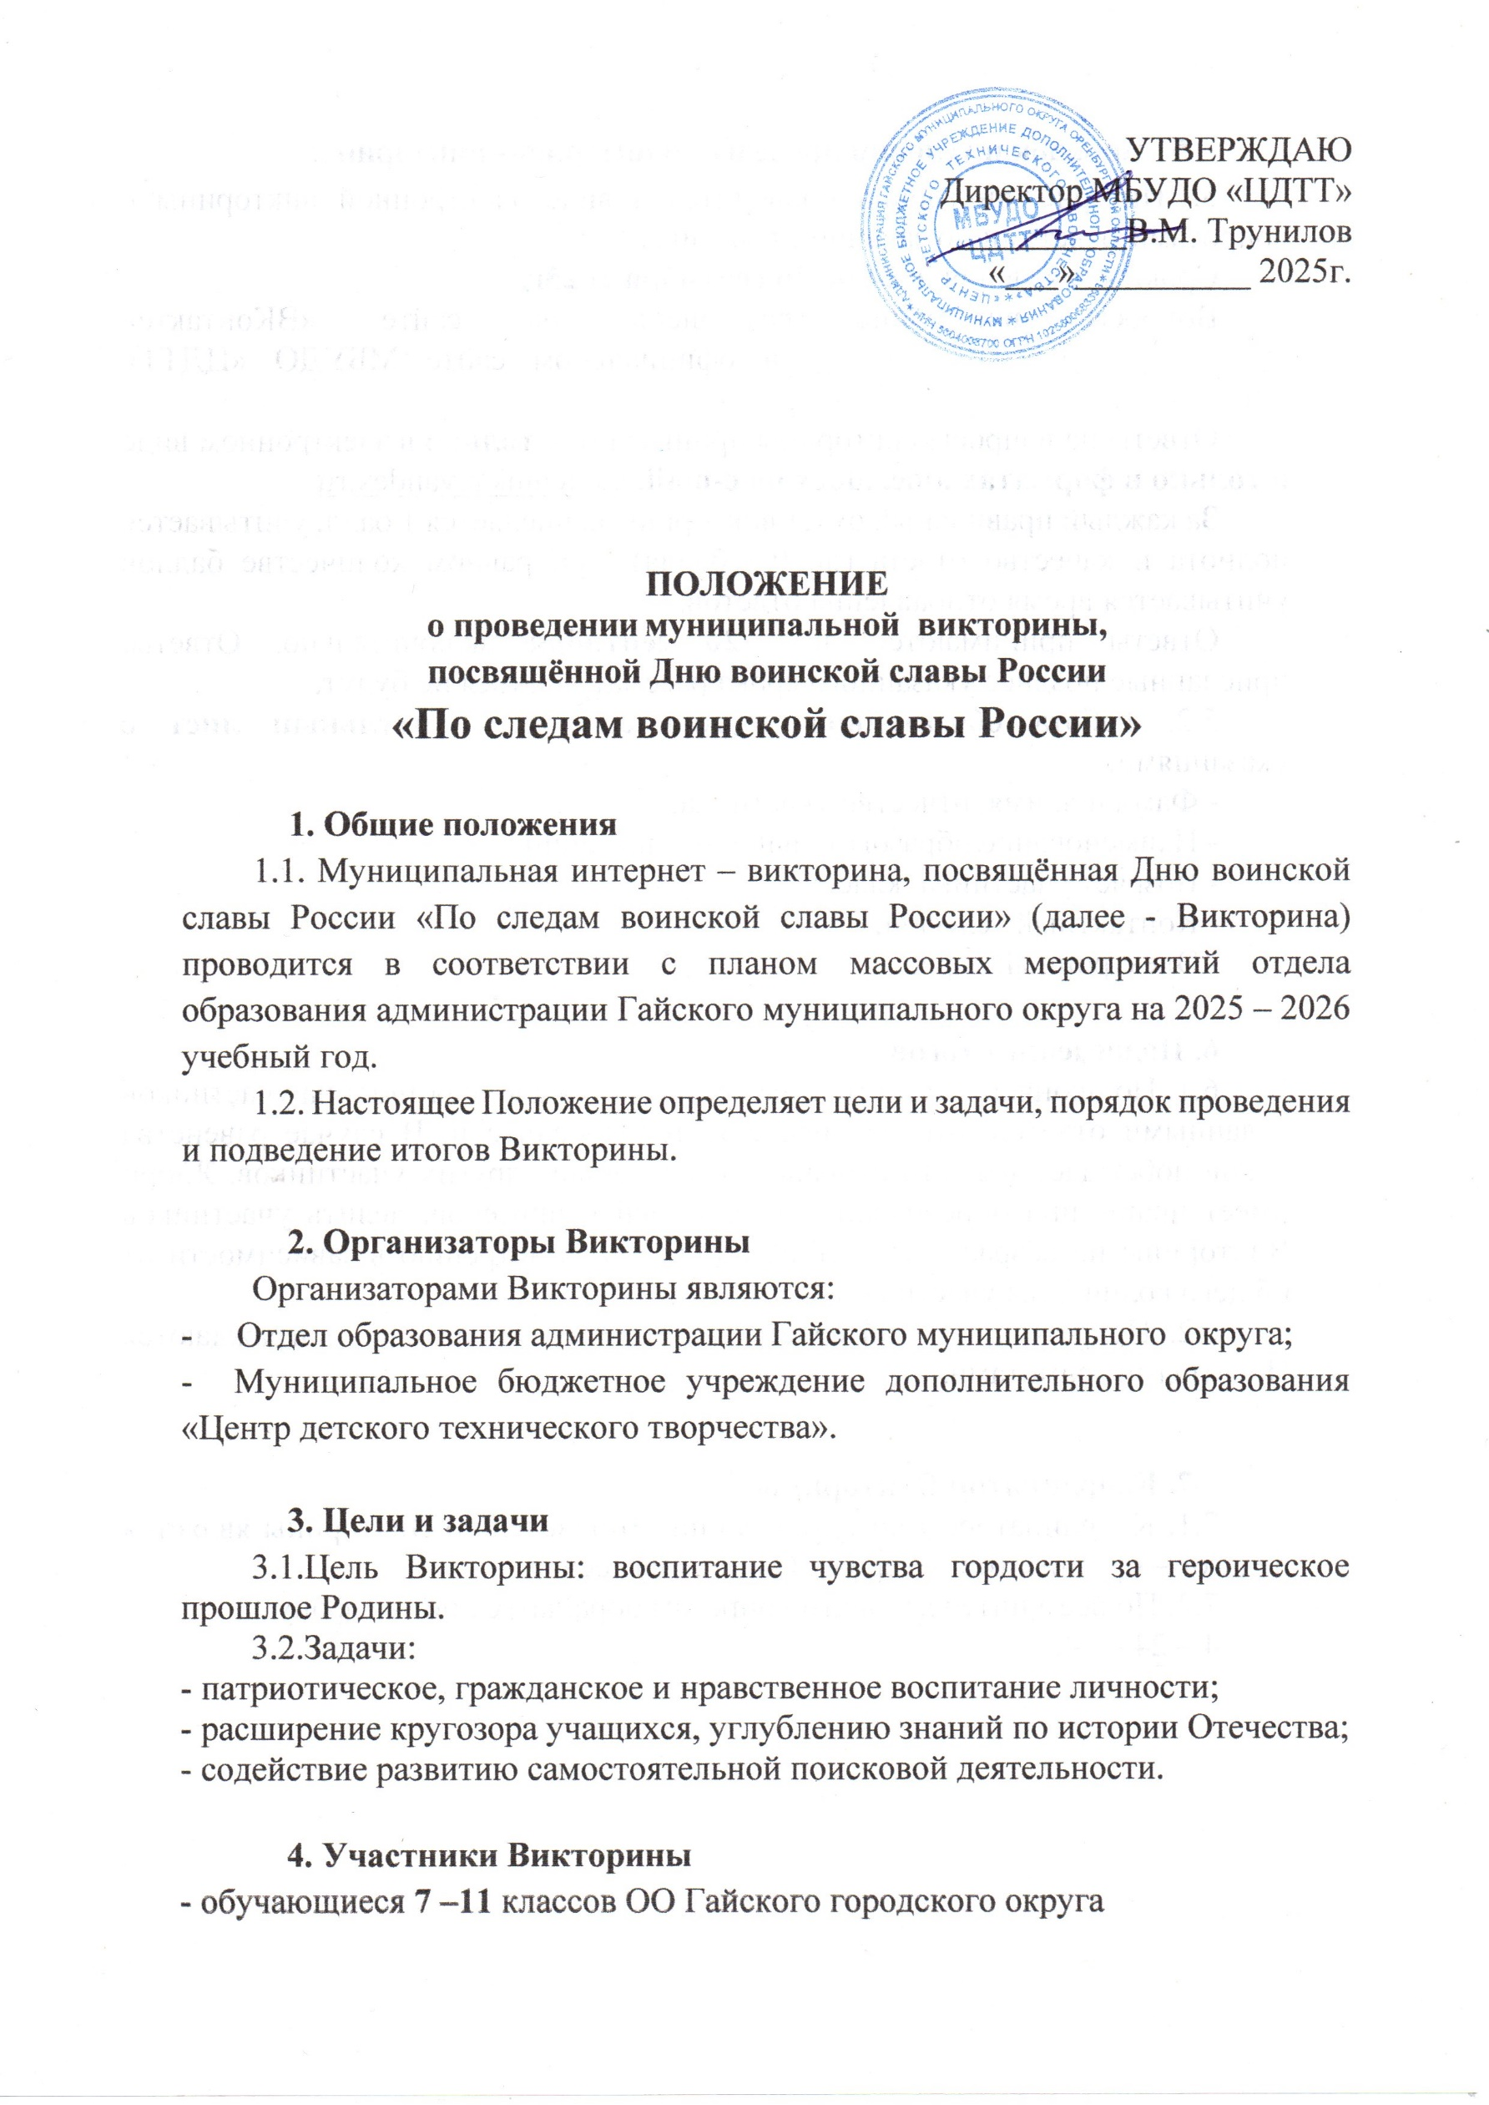
5. Порядок и условия проведения интернет - викторины
5.1.Интернет-викторина проводится в виде электронной викторины с вопросами-ответами по заданной тематике.
Сроки проведения: с 24 по 26 сентября 2025г.
Вопросы викторины размещены на сайте «ВКонтакте» https://vk.com/public181546209 и официальном сайте МБУДО «ЦДТТ» https://cdtt-gaj.ucoz.ru/
Ответы на вопросы викторины принимаются только в электронном виде и только в форматах .doc, .docx по e-mail: gai.tehnik@yandex.ru
За каждый правильный ответ викторины начисляется 1 балл, учитывается полнота и качество ответа (до 0,5 балла), при равном количестве баллов учитывается время отправления ответов.
Ответы принимаются до 26 сентября включительно. Ответы, присланные позднее указанного срока рассматриваться не будут.
5.2. Работа обязательно должна содержать титульный лист с указаниями:
- Фамилия, имя, отчество участника;
- Наименование образовательной организации;
- Возраст участника, класс;
- Контактный телефон;
- Электронный адрес.

6. Подведение итогов
6.1. По окончанию Викторины составляется сводная таблица участников с данными ответов, откуда определяются победители. В случае равенства очков побеждает тот, кто отправил ответ раньше других участников. Жюри имеет право, при определении победителей и призеров, делить участников Викторины на возрастные группы по своему усмотрению в зависимости от общего количества участников.
6.2. По результатам интернет - викторины победители награждаются Почётными грамотами.

7. Координатор Викторины
7.1. Координатором по организации и проведению Викторины является педагог – организатор - Черных Ольга Алексеевна.
7.2. По всем интересующим вопросам обращаться по телефону
4 – 24 – 14.

